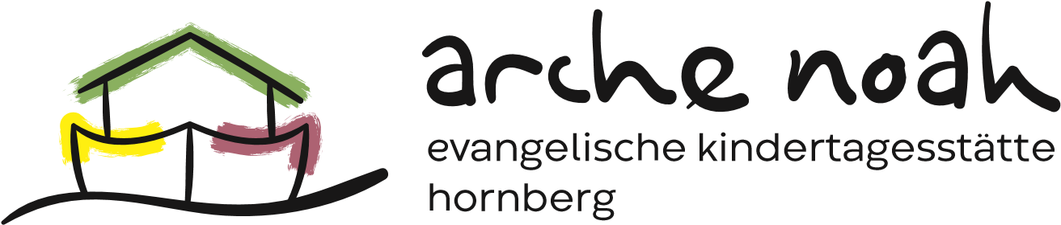
Stadthallenplatz 3
78132 Hornberg
Tel.: 07833-6251
Kiga.archenoah.Hornberg@kbz.ekiba.de

Vormerkung für einen Kita-Platz in der Evang. Kita Arche Noah

Datum:………………

Kind
Name, Vorname:
Geburtsdatum:
Anschrift:

Eltern
 | Mutter | Vater
Name, Vorname:
Anschrift:
Telefonnummer:
Handy:
E-Mail:
Sorgeberechtigt: | O Ja O Nein | O Ja O Nein

Aufnahmewunsch zum:

O Ich bin mit einem Datenabgleich einverstanden. (Ohne dieses Einverständnis ist keine Aufnahme möglich.)

Bemerkungen:

